Disney Dimensions

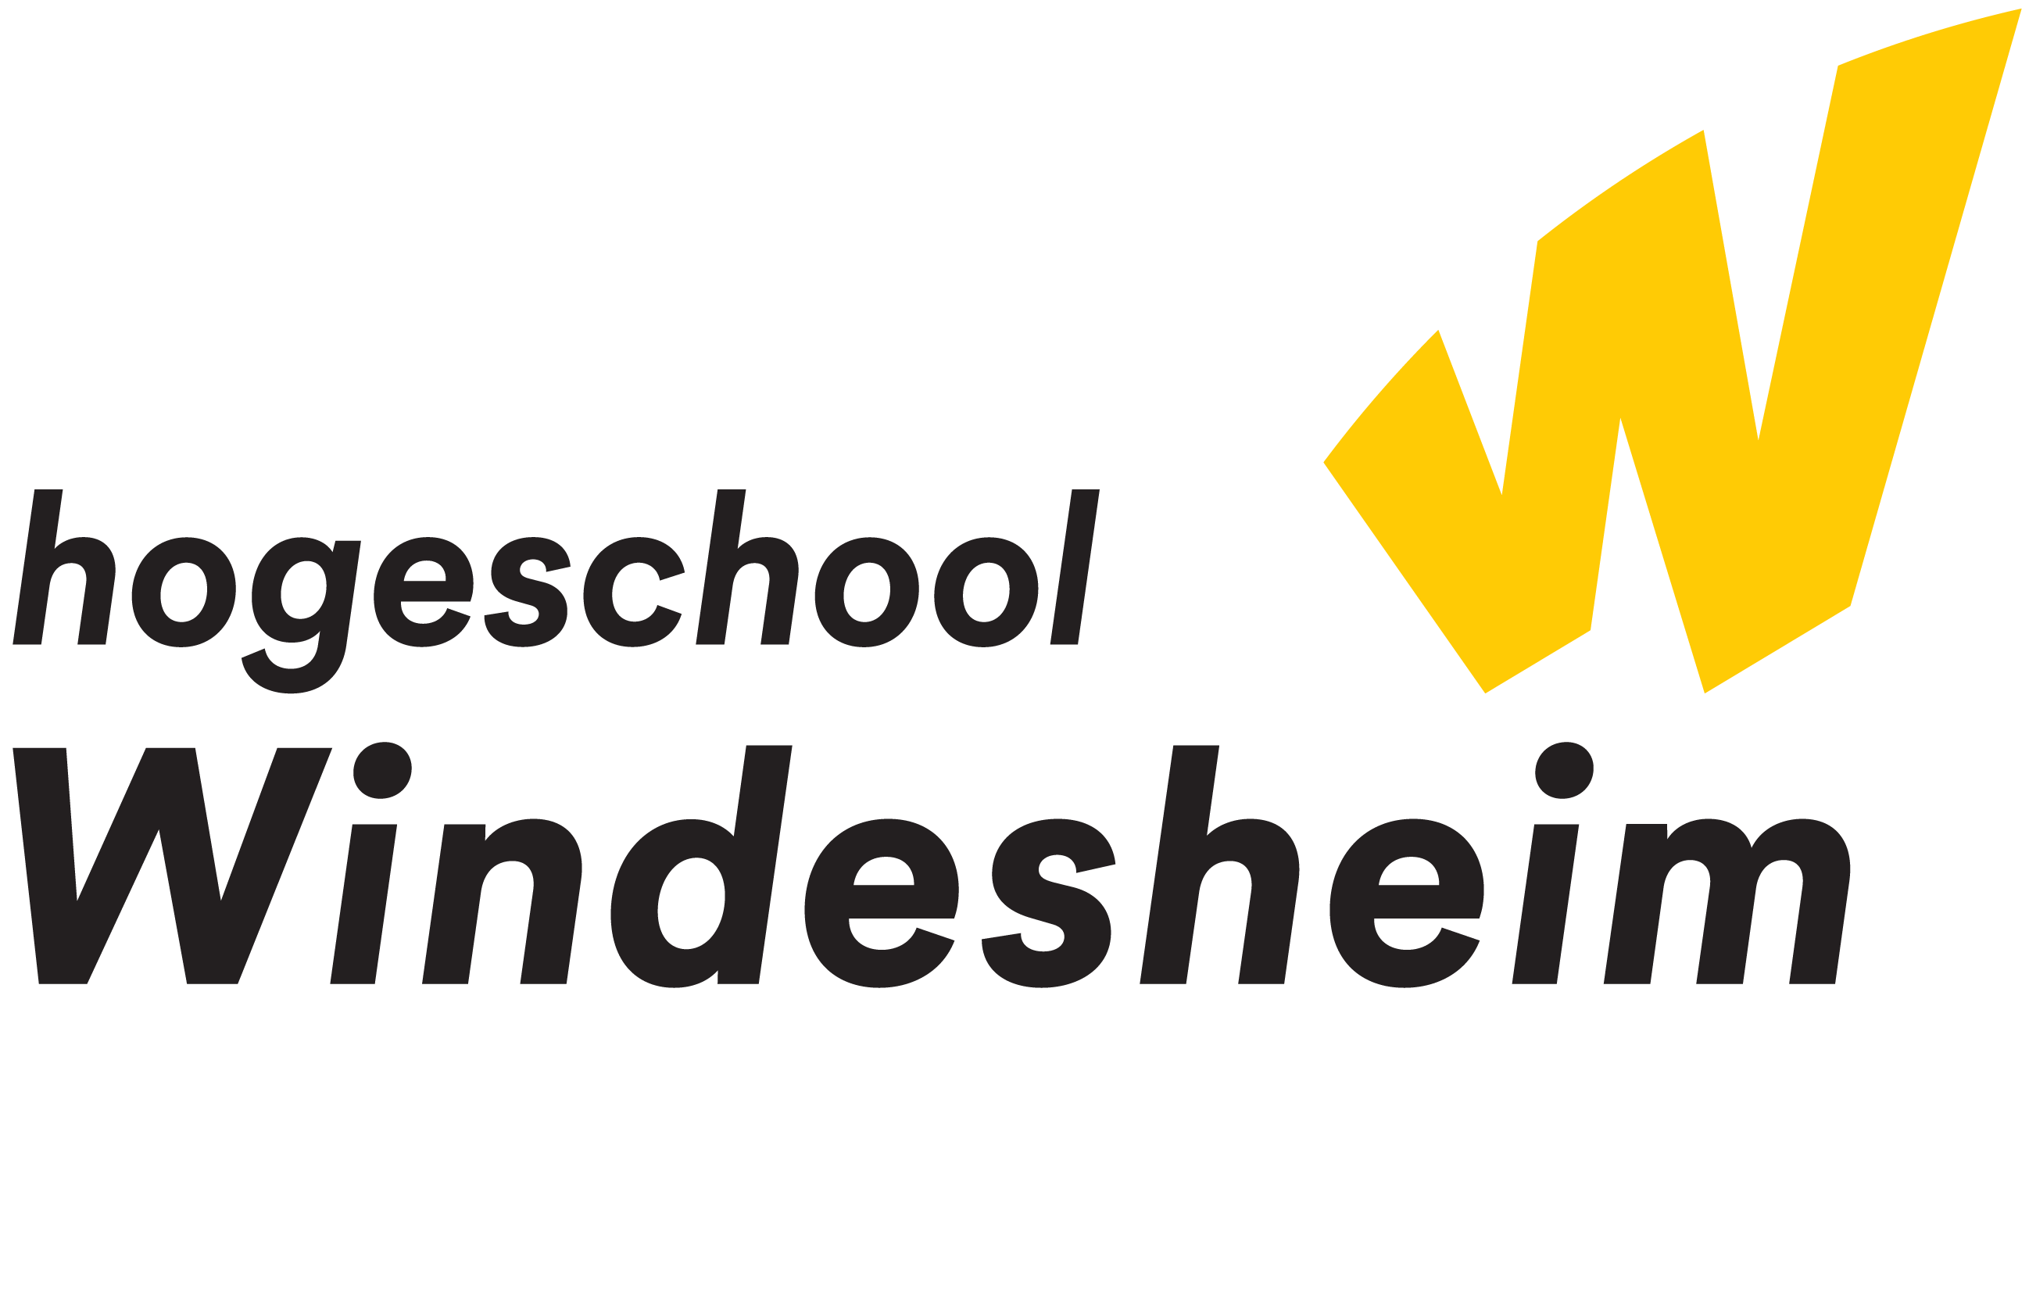

Inhoudsopgave
Algemene informatie 4
Versiebeheer 4
Distributielijst 4
1 Inleiding 5
2 Empathize 6
2.1 Doelgroepanalyse 6
2.2 Analyse van visuele stijl 6
2.3 Moodboard 7
2.4 Referenties/gebruikerservaring van vergelijkbare media 7
3 Define 9
3.1 Problem statement 9
3.2 Persona’s 9
3.3 POV 10
3.4 HMW 10
3.5 User flow 10
3.6 User journey 11
3.7 Service Blueprint 12
3.8 Requirements 12
4 Ideate, prototype & testing 14
4.1 Low-fidelity ontwerpen 14
4.2 High-fidelity ontwerpen 15
4.3 Testplan & testverslag low fidelity 15
4.4 Iteratie-voorstel 17
4.5 Design pattern-keuzes 17
4.6 Overzicht UI-patterns 18
4.7 AR interactie-ontwerp 18
5 Implement 20
5.1 Structuur 20
5.2 Broncode uitleg 20
5.3 Componenten 20
6 Reflectie 22
7 Peer checklist 23
7.1 Peer 1: Nick Bennen 23
7.2 Peer 2: Jor ten Kortenaar 24
7.3 Peer 3: Wessel Hakvoort 26
8 AI-verantwoording niveau 2 29
9 Figurenlijst 30
10 Literatuurlijst 31

Algemene informatie

Versiebeheer
Versie | Datum | Wijzigingen
0.1 | 23-03-2026 | Document aangemaakt, inleiding geschreven
0.2 | 28-04-2026 | H2 tot en met 4.5 + een deel van H6 (de checklist) toegevoegd
1.0 | 10-05-2026 | Aangepast:  Structuur document, H4.4, H3.8  Toegevoegd:  H4.5 tot en met H7

Distributielijst
Versie | Datum | Ontvangers
0.1 | 23-03-2026 | Loes Olde Bijvank-Koster, Puja Buter-Fadte
0.2 | 03-05-2026 | Loes Olde Bijvank-Koster, Puja Buter-Fadte
1.0 | 03-06-2026 | Loes Olde Bijvank-Koster, Puja Buter-Fadte

Inleiding
Dit document beschrijft het volledige Design Thinking-proces dat tijdens dit project is doorlopen. Het doel van dit project is het maken van een interactieve website, door middel van het gebruik van AR. In dit document is de doelgroep van deze website in kaart gebracht, zijn de requirements van de website te vinden en worden onze keuzes voor gebruikte UI-patterns toegelicht. Ten slotte vind je in dit document een verklaring waarin wordt beschreven hoe AI is gebruikt bij het maken van deze opdracht.

Voor dit project heb ik gekozen voor het thema Disney, omdat ik Wednesday niet ken. Disney ken ik ook niet heel goed, waardoor ik op het volgende idee kwam: een interactieve website genaamd ‘Disney Dimensions’. Het doel van de website is om gebruikers op een laagdrempelige manier kennis te laten maken met de evolutie van Disney-verhalen, onderverdeeld in drie tijdperken: de klassiekers, de renaissance en het moderne tijdperk. Per tijdperk ontdekt de gebruiker de belangrijkste verhalen en waar ze over gaan. Om deze verhalen tot leven te wekken, kunnen gebruikers personages of objecten uit de verhalen (zoals bijvoorbeeld de lamp van Aladdin) door middel van AR in hun eigen omgeving projecteren. Door het aanraken van het personage of het object, wordt de gebruiker verrast met gelaagde visuele en auditieve feedback.

Empathize
Empathize is de fase waarin ingeleefd wordt en wordt gekeken naar de behoefte van de gebruiker. In dit hoofdstuk wordt de doelgroep geanalyseerd, een visuele stijl vastgelegd en in een moodboard vertaald en wordt de gebruikerservaring van vergelijkbare media geanalyseerd.

Doelgroepanalyse
Disney Dimensions is een digitale museum-ervaring, maar dan in de broekzak. Het richt zich op jongvolwassenen van 18 tot 35 jaar die geen traditionele Disney-fans zijn. Zij kennen de verhalen oppervlakkig uit hun jeugd, maar zijn vooral geïnteresseerd in content die gericht is op innovatie en technologie. Hun interesse ligt meer bij de ervaring en de techniek achter de content, dan bij de nostalgie. Deze doelgroep is gekozen, omdat er vanuit de opdracht werd gevraagd om een Disney-thema, en ikzelf binnen deze doelgroep val. Hierdoor kan ik mijn eigen behoeften en vragen als uitgangspunt nemen voor de gebruikerservaring.

Als ontwerper van Disney Dimensions heb ik de volgende doelstellingen:
- Het vertalen van het verplichte Disney of Wednesday-thema naar een concept dat relevant is voor jongvolwassenen zoals ikzelf.
- Het ontdekken van de mogelijkheden van web-based AR en 3D-interactie binnen een browser.
- Het creëren van een gebruiksvriendelijk product met AR voor mijn portfolio.

De gebruiker die de website bezoekt, heeft de volgende doelstellingen:
- Laagdrempelig kennismaken met Disney op een manier die hen aanspreekt, zonder ergens lid van te hoeven zijn of een account aan te hoeven maken.
- Laagdrempelig kennismaken met AR zonder een app te hoeven installeren.

Analyse van visuele stijl
Disney heeft veel verschillende huisstijlen. De verschillende tijdperken en de verschillende films hebben allemaal zo hun eigen sfeer. Omdat Disney Dimensions bedacht is om achtergrondinformatie te geven over de verschillende films, is ervoor gekozen om de huisstijl van streamingsdienst Disney+ te hanteren. Deze interface is ontworpen om grote hoeveelheden media (films/series) overzichtelijk te presenteren. Daarnaast zal deze interface meteen herkenbaar zijn voor de gebruiker. Dit verlaagt de drempel om de content te verkennen.

Moodboard
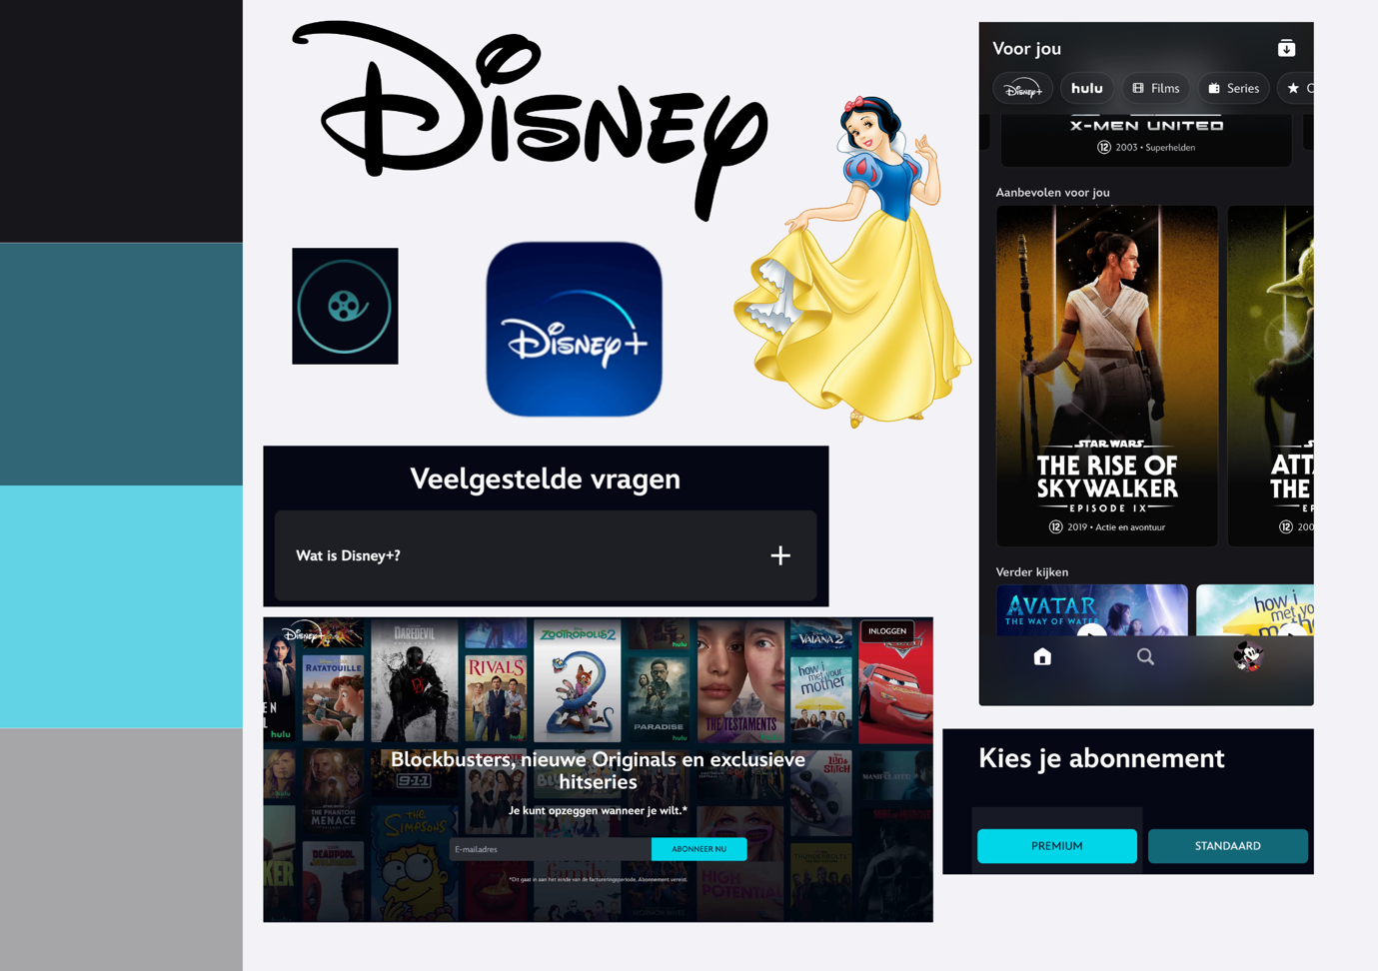
Figuur 1: Moodboard

Referenties/gebruikerservaring van vergelijkbare media
Voor de gebruikerservaring van Disney Dimensions is onderzoek gedaan naar de gebruikerservaring van Disney+, Google 3D en IKEA Kreativ.
Wat erg goed is aan Disney+ is dat ze gebruikmaken van ‘cards’. Uit onderzoek blijkt dat dit de meest intuïtieve manier voor gebruikers is om door grote hoeveelheden content te bladeren. Door dit ook toe te passen in Disney Dimensions, voldoet Disney Dimensions aan Nielsens 4e heuristiek ‘consistentie en standaarden’.
Google 3D is een web-based AR. Indien een gebruiker een gegoogeld object in AR wil bekijken, krijgt de gebruiker de instructie ‘richt uw telefoon op een lege plek en beweeg de telefoon langzaam op en neer’. Deze instructie is onduidelijk bevonden, omdat het niet duidelijk is of de telefoon naar boven of naar beneden gericht moet worden (horizontaal moet worden gedraaid), of dat de telefoon verticaal gedraaid moet worden. Helaas is tijdens dit onderzoek de AR omgeving van Google 3D niet geactiveerd. De gebruiker wordt niet geïnformeerd waarom de AR omgeving niet geactiveerd wordt, waardoor er niet wordt voldaan aan Nielsens 9e heuristiek ‘helpen bij het herkennen van fouten. Dit leidt tot een frustrerende gebruikerservaring’.
Om uit te sluiten dat bovenstaande aan de gebruikte hardware zou kunnen liggen, is ook de AR omgeving van IKEA getest. Ikea biedt bij het openen van de AR omgeving niet alleen een instructie, maar ook een gif dat laat zien hoe de telefoon daadwerkelijk bewogen moet worden om het object in de ruimte te kunnen plaatsen.
Uit dit onderzoek kan worden geconcludeerd dat de gebruikerservaring op twee fronten kan uitblinken: herkenbaarheid voor de navigatie en actieve begeleiding voor de AR-interactie. Op basis van deze bevindingen zijn 3 ontwerp-requirements aan het project toegevoegd: structurele consistentie door middel van het gebruik van cards, een visuele onboarding voor de AR omgeving en het geven van constructieve foutmeldingen.

Define
Define is de fase waarin de inzichten uit de Empathize-fase worden geanalyseerd en vertaald naar een concrete probleemstelling. In dit hoofdstuk wordt eerst het probleem scherp geformuleerd in een problem statement. Vervolgens worden de persona's opgesteld, zodat de doelgroep en hun behoeften duidelijk in beeld komen. Aan de hand van deze persona's worden Point of View-statements (POV's) geformuleerd en omgezet naar How Might We-vragen (HMW's), die richting geven aan mogelijke oplossingen. Daarna wordt het gedrag van de doelgroep in kaart gebracht door middel van user flows, een user journey en een service blueprint. Tot slot worden de requirements beschreven waaraan de oplossing moet voldoen.

Problem statement
Momenteel is er geen laagdrempelige, makkelijke manier om snel de achtergrond van bekende Disney-iconen (zoals bijvoorbeeld de lamp van Aladdin) te leren kennen zonder de film te kijken.

Persona’s
In dit hoofdstuk wordt een persona’s uitgewerkt die de doelgroep van Disney Dimensions vertegenwoordigd. Deze persona is gebaseerd op de probleemstelling en geeft een beeld van de gebruiker van Disney Dimensions. Door met persona’s te werken wordt er meer inzicht getoond in wat gebruikers nodig hebben en waar ze tegenaan lopen. Dit helpt om gerichtere ontwerpkeuzes te maken in plaats van uit te gaan van aannames.

Persona Rick
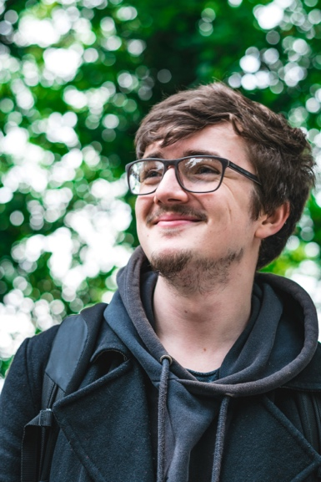
Figuur 2: Persona Rick
Leeftijd: 24 jaar
Achtergrond: Net afgestudeerd, werkt als junior developer. Houdt van gadgets en tech-blogs. Weet dat Mickey Mouse bestaat en kent de namen van de grootste Disney-films, maar heeft ze al jaren niet gezien.
Doelen: Wil ontdekken hoe Web-AR werkt op een leuke, nostalgische manier.
Frustraties: Websites die traag laden, apps moeten installeren of content die kinderachtig is vormgegeven.
Gedrag: Gebruikt zijn smartphone constant voor informatie. Leest zelden volledige artikelen: scant koppen en bekijkt visuele content om snel de kern te begrijpen. Hij probeert graag nieuwe snufjes (zoals AR).
Behoeften: Hij wil snel tot de kern komen en heeft daarnaast behoefte aan de waarom-vraag achter een object (waarom is dit bijzonder)? Zonder dat hij daardoor een hele geschiedenisles hoeft te volgen.
Quote: “Ik vind techniek vet en Disney wel grappig, maar ik heb geen zin in sprookjesles.”

POV
Rick heeft een laagdrempelige en visuele manier nodig om Disney-films te ontdekken zonder ze te hoeven kijken, omdat hij wel nieuwsgierig is naar deze verhalen, maar momenteel wordt tegengehouden door te tijdrovende content.

HMW
Hoe kunnen we Rick helpen om zijn nieuwsgierigheid naar iconische, nostalgische objecten te bevredigen in de context van een niet-kinderachtige digitale omgeving?

User flow
Hieronder wordt de user-flow van Disney Dimensions beschreven. Hier gaat het over de hoofdfunctie en hoe de gebruiker deze waarneemt in de website.
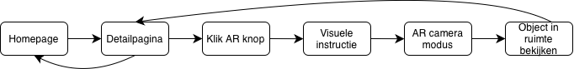
Figuur 3: User flow

User journey
Naam: Rick.
Doel: Snel en laagdrempelig AR ontdekken op een nostalgische manier.
Context: Heeft pauze van zijn werk, zit op zijn telefoon en kwam Disney Dimensions toevallig tegen via social media.

Oriëntatie
Actie: Rick ziet een link naar Disney Dimensions op social media.
Gedachte: “Web-AR zonder app? Eens kijken hoe dat eruitziet.”
Emotie: Nieuwsgierig.
Pain Point: Een app moeten downloaden.
Kans/oplossing: Directe toegang via de browser, een landingspagina’s die duidelijk maakt dat het niet nodig is om een app te downloaden voor de AR-ervaring.

Zoeken
Actie: Rick komt op de homepage en scrolt door der verschillende cards van Disney-films.
Gedachte: “Dit ziet eruit als Disney+, lekker overzichtelijk. En die films herken ik nog wel van vroeger.”
Emotie: Herkenning, interesse.
Pain Point: Te veel tekst of een onduidelijke interface waardoor hij niet weet waar hij op moet klikken.
Kans/oplossing: Gebruik van het bekende card-systeem (Nielsens 4e heuristiek).

Navigeren
Actie: Rick klikt op de film van Aladdin en bekijkt de detailpagina.
Gedachte: “Vet dat die lamp kan draaien. Oh, kennelijk is de lamp gebaseerd op een specifieke olielamp uit de 19e eeuw? Grappig feitje.”
Emotie: Enthousiast, onder de indruk.
Pain Point: Lange laadtijden of een onduidelijke instructie voor de AR-omgeving.
Kans/oplossing: Een pagina die Rick snel kan scannen met duidelijke koppen en knoppen en een duidelijke instructie voor de AR-omgeving.

Service Blueprint
Een service blueprint is een visueel overzicht dat de volledige werking van Disney Dimensions in kaart brengt. De tabel biedt een samenvatting van de user journey met de kans/oplossingen vertaald naar UI functionaliteiten.
Fase | User acties | UI functionaliteiten
Oriëntatie | Rick ziet een link naar Disney Dimensions op social media. | Duidelijke content dat laat zien dat het niet nodig is om een app te downloaden.
Zoeken | Rick komt op de homepage en scrolt door der verschillende cards van Disney-films. | Gebruik van het bekende card-systeem (Nielsens 4e heuristiek) dat reageert op hover-acties.
Navigeren | Rick klikt op de film van Aladdin en bekijkt de detailpagina. | Een pagina die Rick snel kan scannen met duidelijke koppen en knoppen en een duidelijke instructie voor de AR-omgeving.

Requirements
Om de behoeften van de persona’s te vertalen naar een werkbaar product, is een requirementsanalyse essentieel. In deze fase worden de functionele en niet-functionele eisen waaraan Disney Dimensions moet voldoen bepaald.
De requirements zijn voortgekomen uit de opdrachtbeschrijving, de eerder opgestelde user journeys en de service blueprint. Hierbij maken we gebruik van de MoSCoW-methode om prioriteiten te stellen binnen de beperkte tijd van deze opdracht.
ID | Omschrijving | MoSCoW | Bron
01 | De website heeft minimaal 1 werkende responsive flow voor zowel mobiel als desktop | Must | Persona Rick, referentieonderzoek, opdrachtomschrijving
02 | De website sluit aan bij het Wednesday of Disney-thema | Must | Opdrachtomschrijving
02.1 | De website bevat consistentie in stijl, typografie, kleurgebruik en detailering | Must | Opdrachtomschrijving
03 | De website heeft een duidelijk verhaal of een uniek uitgangspunt | Must | Opdrachtomschrijving, persona Rick
04 | De website bevat een AR-omgeving waarin het object 360 graden kan draaien | Must | Opdrachtomschrijving, user journey
05.1 | De AR-omgeving biedt een visuele onboarding | Must | Referentieonderzoek, user journey
05.2 | De website bevat minimaal 1 AR-element dat past binnen het concept | Must | Opdrachtomschrijving
06 | De navigatie van de website is gebaseerd op een ‘card-systeem’ dat vergelijkbaar is met de interface van Disney+ | Should | Referentieonderzoek, persona Rick
06.1 | De website bevat hover-animaties op de cards om actieve selectie te bevestigen | Must | Service blueprint, opdrachtomschrijving
07 | De informatie bij de films moet bestaan uit korte, scanbare ‘fun facts’ | Should | Persona Rick
08 | De detailpagina van een film bevat een button naar de trailer van de film. | Should | Referentieonderzoek
09 | De website moet een zoekbalk bevatten om efficient specifieke films te kunnen vinden. | Could | Gebruikerstest Wessel
10 | De gebruiker moet de mogelijkheid hebben om filters toe te passen per tijdperk of genre. | Could | Gebruikerstest Wessel

Ideate, prototype & testing

Low-fidelity ontwerpen
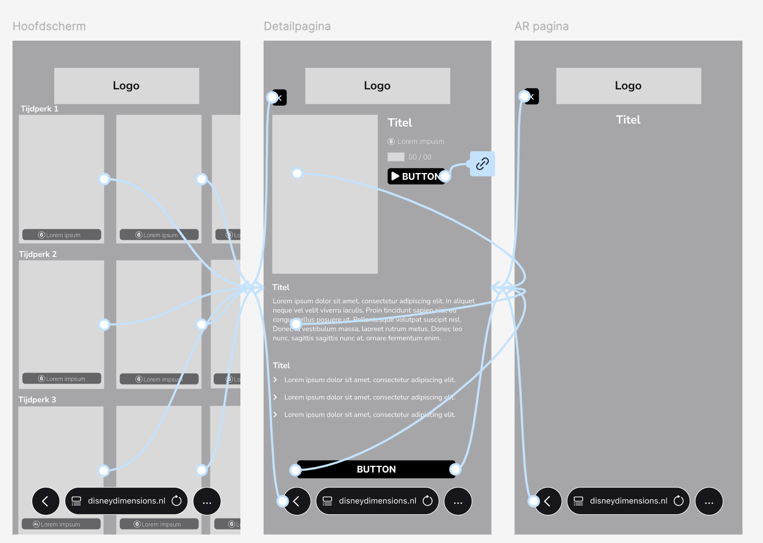
Figuur 4: Low fidelity wireframes met gebruikersflow

High-fidelity ontwerpen
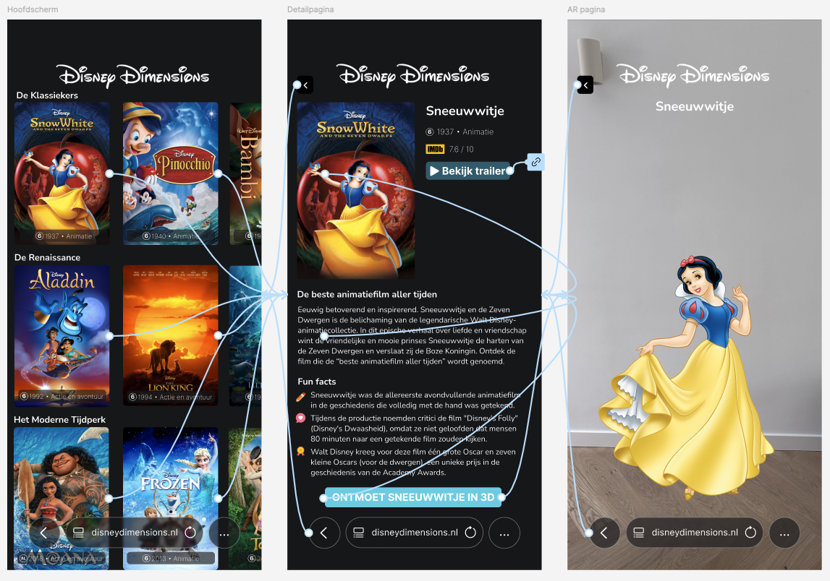
Figuur 5: High fidelity wireframes met gebruikersflow

Testplan & testverslag low fidelity
In dit hoofdstuk worden de gebruikerstesten gedocumenteerd die zijn gedaan met de low-fidelity wireframes. Het doel van het testen van de low-fidelity wireframes is om te checken of de structuur en de navigatie voor de gebruiker logisch zijn.

Tester 1
Tester naam | Casus | Uitkomst | Datum
Jor ten Kortenaar | Je wil weten welke films er in een bepaald tijdperk uitgebracht zijn. | Ik open de Disney Dimensions app, ik zie dat er verschillende tijdperken zijn! | 03-05-2026
Jor ten Kortenaar | Je wil meer te weten komen over een bepaalde film. | Ik heb Pinokkio inmiddels wel 100 keer gezien, ik zie deze staan op de hoofdpagina dus ik klik erop, hij opent een pagina! | 03-05-2026
Jor ten Kortenaar | Je wil een Disneyfiguur of object in jouw kamer bekijken. | Ik zit nu op de pagina van Sneeuwwitje, die kan ik bekijken in 3D! Is het ook nog mogelijk om de zeven dwergen te bekijken? Of is het alleen het hoofdkarakter? | 03-05-2026

Tester 2
Tester naam | Casus | Uitkomst | Datum
Wessel Hakvoort | Je wil weten welke films er in een bepaald tijdperk uitgebracht zijn. | Succes, kan elke film los bekijken maar mis functionaliteiten om te filteren. Dit zou het wel gemakkelijker maken. | 03-05-2026
Wessel Hakvoort | Je wil meer te weten komen over een bepaalde film. | Succes, kan informatie vinden over een specifieke film. Mis wel een zoekbalk om efficiënter de film te vinden. | 03-05-2026
Wessel Hakvoort | Je wil een Disneyfiguur of object in jouw kamer bekijken. | Succes, kan de AR pagina vinden. | 03-05-2026

Tester 3
Tester naam | Casus | Uitkomst | Datum
Nick Bennen | Je wil weten welke films er in een bepaald tijdperk uitgebracht zijn. | Succes. De categorisering per tijdperk op het hoofdscherm is erg duidelijk. Ik zie direct het onderscheid tussen 'Klassiekers' en 'Moderne tijd'. | 03-05-2026
Nick Bennen | Je wil meer te weten komen over een bepaalde film. | Succes, Ik klik op de poster van Frozen. De 'Fun Facts' zijn kort en krachtig, precies wat ik zoek als ik snel informatie wil scannen. | 03-05-2026
Nick Bennen | Je wil een Disneyfiguur of object in jouw kamer bekijken. | Succes, De knop 'Ontmoet [Personage] in 3D' valt goed op. De overgang naar de AR-camera is logisch, maar ik hoop dat de beloofde visuele onboarding me helpt bij het plaatsen. | 03-05-2026

Iteratie-voorstel
De testen zijn geslaagd. Uit de gebruikerstest met Nick kwam wel dat de onboarding van de AR-omgeving nog mist. Ik heb bewust besloten om de onboarding niet te implementeren, omdat de focus van dit eindproject ligt op het aantonen van AR-kennis. De onboarding is daarom verplaatst van ‘must’ naar ‘could’ in de requirements. Ook de feedback van Wessel uit de peer-checklist, de scroll activiteit, zal in het uiteindelijk eind prototype werken (in HTML/CSS). De overige bedachte features van Wessel zullen worden toegevoegd aan de requirements, maar wel met de laagste prioriteit (requirement id 09 en 10). Het gaat er bij het eind prototype namelijk vooral om dat ik mijn AR-kennis aantoon. Om deze
Nick was eigenlijk de enige van de 3 testers die de tekst te lang vond voor de geschetste persona, waardoor ik heb besloten om het zo te laten.
Wessel gaf nog aan dat het meer een tool is dan echt een verhaallijn en dat ik niet zelf de huisstijl heb bedacht: mocht dit een probleem zijn dan hoor ik dit graag.
Jor gaf nog als tip om een tweede persona te maken welke fan is van Disney en graag alle tools van/over Disney uitprobeert. Dat is in eerste instantie niet de doelgroep die ik voor ogen had, en daarom laat ik het hierbij. Wel is het leuk om ooit de website uit te breiden met wellicht wel zo’n extra persona.

Design pattern-keuzes
Ik heb gewerkt volgens het 5-lagenmodel van Garrett. In de strategielaag heb ik het probleem beschreven: het ontbreken van een laagdrempelige manier om Disney-iconen te leren kennen zonder de films te kijken. In de scopelaag heb ik door middel van een requirementsanalyse alle eisen en wensen waar de website aan moet voldoen onder elkaar gezet, om ervoor te zorgen dat de applicatie voldoet aan het doel en wat de gebruiker wil.
In de structuurlaag heb ik de interactie-architectuur vastgelegd middels een logische wireflow. Gebruikers navigeren van de homepage via een 'card-systeem' naar specifieke filmdetails. Door dit card-systeem, gebaseerd op de interface van Disney+, voldoet de website aan Nielsens vierde heuristiek 'consistentie en standaarden'.
De knop 'Ontmoet [Personage] in 3D' opent vervolgens de AR-omgeving. Om te zorgen dat de gebruiker altijd een weg terug heeft en fouten kan herstellen, is op elk scherm een ‘terug’-knop aanwezig.
In de skeletlaag (low-fidelity wireframes) heb ik bepaald waar elementen (zoals navigatie en knoppen) staan. Hierin heb ik de focus gelegd op de basisstructuur en navigatie zonder visuele afleiding.
In de surfacelaag heb ik de huisstijl van Disney+ vertaald naar een high-fidelity design. Hierbij is visuele hiërarchie toegepast door het gebruik van een donkere achtergrond waardoor kleurrijke filmposters eruit springen, wat de scanbaarheid voor de gebruiker verhoogt. Ook is de affordance versterkt: door buttons kleuren te geven die eruit springen is direct duidelijk welke elementen klikbaar zijn. De contrastwaarden zijn getoetst met de WCAG-richtlijnen voor gebruikers met een visuele beperking.
Ik heb persona Rick als uitgangspunt genomen, een junior developer die van gadgets houdt en snel tot de kern wil komen. Door Rick als uitgangspunt te nemen, is de content gericht op technische innovatie en korte, krachtige 'fun facts' in plaats van lange teksten.

Overzicht UI-patterns
# | Omschrijving | Heuristiek / waarde
01 | Cards voor films | 4^{e:} Consistentie en standaarden
02 | Horizontale scroll-activiteit per tijdperk | 7e: Flexibiliteit en efficiëntie van gebruik
03 | Korte, scanbare ‘fun facts’ | 8^{e:} Esthetisch en minimalistisch ontwerp
04 | Herkenbare iconen bij ‘fun facts’ | 6^{e:} Herkenning ipv herinnering
05 | ‘Terug’-knop | 3^{e:} Gebruikerscontrole en vrijheid
06 | Hover-animaties op de film-cards | 1^{e:} Zichtbaarheid van systeemstatus

AR interactie-ontwerp
Bij het ontwerpen van de AR-interactie in Disney Dimensions is gekozen voor een aanraak-interactie waarbij de gebruiker op Sneeuwwitje klikt om haar outfit te veranderen. Dit sluit aan bij het manipulatie-interactietype: de gebruiker handelt direct op een virtueel object (Bron: Les 6, Interaction Types).

Conceptueel model en metafoor
De interactie is gebaseerd op een herkenbare metafoor: het "aankleden" van een personage, vergelijkbaar met fysiek kleding wisselen. Gebruikers begrijpen intuïtief dat klikken op Sneeuwwitje iets verandert aan haar verschijning. Dit verlaagt de leercurve en sluit aan bij het principe van interface metaphors: een bekende ervaring als analogie gebruiken om AR begrijpelijk te maken.

Feedback
Na het klikken krijgt de gebruiker twee gelijktijdige feedbackvormen:
- Visuele feedback: de outfit van Sneeuwwitje wisselt zichtbaar van haar klassieke filmjurk naar haar casual outfit uit Disney Magic Kingdoms.
- Tekstuele feedback: een balloon message verschijnt met de boodschap "In Disney Magic Kingdoms draagt Sneeuwwitje casual kleding!", geïmplementeerd via showBalloonMessage() uit Needle Engine.

Dit is een voorbeeld van multimodale feedback, waarbij meerdere kanalen tegelijk bevestigen dat de interactie geslaagd is (Bron: Les 6, Feedbackprincipes).

Emotionele interactie
De outfit-wissel wekt verwondering bij de gebruiker: het toont dat hetzelfde personage in verschillende contexten (de film en een game) anders gepresenteerd wordt. Dit sluit aan bij het principe van expressive interfaces: de AR-ervaring draagt een boodschap uit die zonder AR niet op dezelfde manier over zou komen. De interactie is bewust eenmalig en direct, zodat de gebruiker niet overweldigd wordt.

Affordance en visibility
Omdat het AR-object het enige interactieve element in de scène is, is de affordance impliciet aanwezig: de gebruiker wordt uitgenodigd te klikken. In een verdere iteratie zou het object licht kunnen oplichten of subtiel bewegen om de interactiviteit nog duidelijker te signaleren (principe van visibility: het systeem laat zien wat mogelijk is) (Bron: Les 6, Visibility & Constraints).

Technische implementatie
De interactie is gebouwd met Needle Engine in Unity, waarbij gebruik is gemaakt van de Clickable-component die is aangeleverd in de les. Deze code is aangepast zodat bij het klikken op Sneeuwwitje het actieve 3D-object wordt verborgen en een tweede object met de casual outfit zichtbaar wordt gemaakt. De balloon message via showBalloonMessage() is daarnaast aangepast naar een fun fact die past bij persona Rick.

Implement

Structuur
Het project bestaat uit de volgende bestanden:
- index.html — de homepagina met de drie categorieën en de filmposters
- sneeuwwitje.html — de detailpagina van Sneeuwwitje
- header.html — de gedeelde header met het logo en de terugknop
- styles.css — alle opmaak van de website
- headerloader.js — laadt de header in op elke pagina
- assets/ — map met alle afbeeldingen zoals filmposters, het logo en het IMDb-logo

Broncode uitleg
De belangrijkste technische keuzes zijn:
De header wordt via fetch in JavaScript ingeladen vanuit header.html. Zo hoef je de header maar op één plek aan te passen als er iets verandert. Op de homepagina wordt de terugknop verborgen via een page-home klasse op de <body>, gecombineerd met een CSS-regel die de knop verbergt.
CSS-variabelen in :root zorgen voor consistente kleuren en stijlen door de hele app. Als je bijvoorbeeld de achtergrondkleur wilt veranderen, pas je dat op één plek aan.
Het horizontaal scrollen werkt door display: flex en overflow-x: auto op de posterrijen. De scrollbar wordt verborgen via scrollbar-width: none voor Firefox en ::-webkit-scrollbar voor Chrome en Safari.

Componenten
De app bestaat uit een aantal herbruikbare componenten:
- De header is een apart bestand dat via JavaScript op elke pagina wordt ingeladen. Hij bevat het logo en een terugknop die alleen zichtbaar is op detailpagina's.
- De posterkaart bestaat uit een afbeelding met daaroverheen een gradiënt balk met de kijkwijzer-badge, het jaartal en het genre. Bij het klikken schaalt de kaart licht in via een CSS-animatie.
- De kijkwijzer-badge is een klein grijs vakje met het leeftijdsadvies, hergebruikt op zowel de homepagina als de detailpagina.
- De knoppen delen de .button klasse voor gedeelde stijlen zoals font-weight, text-transform en border. De trailer-knop en de CTA-knop hebben daarnaast een eigen klasse voor afwijkende stijlen zoals achtergrondkleur en afmetingen.

Reflectie
Het doel van deze opdracht was het ontwerpen en bouwen van een AR-ervaring gekoppeld aan een website, met als thema Disney of Wednesday. Eerlijk gezegd heb ik niet veel met deze thema’s, wat maakte dat ik het soms lastig vond om gemotiveerd te blijven. Later begreep ik wel dat thema’s als The Simpsons ook mogelijk waren. Als ik de opdracht opnieuw zou moeten doen, dan zou ik meer assertiviteit tonen op het gebied van het thema van de opdracht. Ik had de opdracht veel leuker gevonden als ik iets mocht maken wat ik ook daadwerkelijk interessant en/of nuttig vind.
Het bouwen van het front-end van de website vond ik het leukste. Hier ligt ook grotendeels mijn interesse. Na het bouwen van de website heb ik een studiegenoot die software engineering studeert om feedback gevraagd. Hij wees mij erop dat een div met onclick geen tab-navigatie ondersteunt, en dat een a-tag voor een knop beter vervangen kon worden door een button, zodat screenreaders er ook correct mee omgaan. Daar had ik zelf nog niet over nagedacht en was dus een goede les. Deze feedback heb ik verwerkt door de div-tags met onclick te vervangen door a-tags met een href, en de a-tag van de knoppen om te zetten naar een button-tag.
Het lastigste onderdeel vond ik het maken van het 3D-object. Het vinden van geschikte Disney-assets kostte erg veel tijd. Er zijn niet veel Disney 3D-objecten en als ze er wel zijn, zijn ze over het algemeen niet gratis. Daarnaast waren de lessen al zo lang geleden dat ik niet goed meer wist hoe ik mijn Unity-project het beste kon opbouwen, waardoor me dat ook veel tijd kostte.
Wat ik meeneem uit dit project is vooral het besef dat toegankelijkheid al begint bij kleine keuzes in de HTML en dat het loont om iemand te vragen die even met je meekijkt.

Peer checklist

Peer 1: Nick Bennen
Aspect | Criteria | ✓ of – | Opmerkingen | Datum
Concept & creativiteit | Idee is helder, origineel en past binnen het Wednesday Addams-universum / Disney / ander goedgekeurd thema. | ✓ |  | 03-05-2026
 | Er is een duidelijke verhaallijn of thematische insteek. | ✓ |  | 03-05-2026
 | Het concept voegt een creatieve draai toe aan het gekozen subthema. | ✓ |  | 03-05-2026
Onderzoek & inspiratie | Onderzoek naar stijl, doelgroep en sfeer is zichtbaar. | ✓ | De analyse van Disney+, Google 3D en IKEA Kreativ biedt een mooie basis voor je requirements. | 03-05-2026
 | Moodboard en referenties onderbouwen ontwerpkeuzes. | ✓ |  | 03-05-2026
 | Inspiraties zijn verwerkt op een creatieve manier. | ✓ |  | 03-05-2026
UX-ontwerp (wireframes) | Wireframes tonen een logische en intuïtieve gebruikersflow. | ✓ | Je persona Rick wil snel tot de kern komen en heeft een hekel aan lange teksten. De huidige wireframes bevatten nog veel placeholder-tekst die op mobiel wel lang oogt. | 03-05-2026
 | Structuur van de site is duidelijk en goed doordacht. | ✓ |  | 03-05-2026
 | Navigatie en interacties zijn gebruikersgericht. | ✓ | De user flow en wireframes sluiten goed aan bij de "card-navigatie" uit je onderzoek. | 03-05-2026
UI (Figma high-fidelity) | Visueel ontwerp is uitgewerkt, consistent en thematisch passend | ✓ | De Disney+ stijl is zeer herkenbaar vertaald. Het gebruik van de donkere achtergrond laat de kleurrijke filmposters er echt uitspringen. | 03-05-2026
 | Er is aandacht besteed aan typografie, kleurgebruik en details. | ✓ | Het kleurgebruik is consistent (donkerblauw/zwart met heldere accenten). De typografie is goed leesbaar en oogt modern, passend bij persona Rick. | 03-05-2026
 | Visuele sfeer versterkt het narratief. | ✓ |  | 03-05-2026
Technische uitwerking (HTML/CSS) | Er is minimaal één werkende webflow opgeleverd. | ✓ |  | 28-05-2026
 | De pagina’s zijn responsief (werken op desktop en mobiel). | ✓ | Werkt op zowel mobiel als desktop. | 28-05-2026
 | Interacties of animaties zijn technisch correct geïmplementeerd. | ✓ | Leuke micro-interacties. | 28-05-2026
Innovatie & AR-component | Er is minimaal één innovatief element aanwezig (AR of alternatief). | ✓ | Leuk uitgewerkt concept, het klikken om de outfit te veranderen werkt ook leuk. | 28-05-2026
 | De AR-ervaring versterkt de gebruikersbeleving. | ✓ |  | 28-05-2026
Presentatievorm | De presentatie is creatief en sluit aan bij het gekozen concept. | ✓ | Presentatie sluit goed aan bij de stijl van de app. | 28-05-2026
 | De vorm (video, walkthrough, pitch) versterkt het verhaal. | ✓ | De live demo/ervaar het zelf is een leuke toevoeging. | 28-05-2026
 | Er is aandacht voor theatrale of visuele impact. | ✓ |  | 28-05-2026
Reflectie & onderbouwing | Keuzes zijn inhoudelijk onderbouwd (visueel én functioneel). | ✓ |  | 28-05-2026
 | De student reflecteert op het proces, feedback en leerpunten. | ✓ |  | 28-05-2026
 | Verwerkte feedback is aantoonbaar zichtbaar in het eindproduct. | ✓ |  | 28-05-2026

Peer 2: Jor ten Kortenaar
Aspect | Criteria | ✓ of – | Opmerkingen | Datum
Concept & creativiteit | Idee is helder, origineel en past binnen het Wednesday Addams-universum / Disney / ander goedgekeurd thema. | ✓ | Ik vind het echt een heel leuk idee! Spreekt een hele grote groep aan. | 03-05-2026
 | Er is een duidelijke verhaallijn of thematische insteek. | ✓ |  | 03-05-2026
 | Het concept voegt een creatieve draai toe aan het gekozen subthema. | ✓ |  | 03-05-2026
Onderzoek & inspiratie | Onderzoek naar stijl, doelgroep en sfeer is zichtbaar. | ✓ | Heel uitgebreid onderzoek! Er staat dat uit onderzoek blijkt dat die cards de beste manier zijn om te navigeren, misschien nog een bron? Daarnaast zou ik wellicht een persona maken voor een Disney-nerd die echt alles zou willen weten over Disney, maar het feit dat er al een persona is, is al erg goed! | 03-05-2026
 | Moodboard en referenties onderbouwen ontwerpkeuzes. | ✓ |  | 03-05-2026
 | Inspiraties zijn verwerkt op een creatieve manier. | ✓ |  | 03-05-2026
UX-ontwerp (wireframes) | Wireframes tonen een logische en intuïtieve gebruikersflow. | ✓ | User flows zijn uitgewerkt. | 03-05-2026
 | Structuur van de site is duidelijk en goed doordacht. | ✓ | Structuur is erg duidelijk. | 03-05-2026
 | Navigatie en interacties zijn gebruikersgericht. | ✓ |  | 03-05-2026
UI (Figma high-fidelity) | Visueel ontwerp is uitgewerkt, consistent en thematisch passend | ✓ | Fantastisch uitgewerkt. | 03-05-2026
 | Er is aandacht besteed aan typografie, kleurgebruik en details. | ✓ | Erg passend lettertype, ik zou zelf de ontmoet-knop dezelfde kleur geven als de Trailer-knop, is hiervoor gekozen met een reden? Voor de rest vind ik het hele mooie ontwerpen. | 03-05-2026
 | Visuele sfeer versterkt het narratief. | ✓ |  | 03-05-2026
Technische uitwerking (HTML/CSS) | Er is minimaal één werkende webflow opgeleverd. | ✓ | Leuke trailer knop.
 | De pagina’s zijn responsief (werken op desktop en mobiel). | ✓
 | Interacties of animaties zijn technisch correct geïmplementeerd. | ✓ | Leuke interacties.
Innovatie & AR-component | Er is minimaal één innovatief element aanwezig (AR of alternatief). | ✓
 | De AR-ervaring versterkt de gebruikersbeleving. | ✓
Presentatievorm | De presentatie is creatief en sluit aan bij het gekozen concept. | ✓
 | De vorm (video, walkthrough, pitch) versterkt het verhaal. | ✓ | Voeg nog wat technieken toe.
 | Er is aandacht voor theatrale of visuele impact. | ✓ | PowerPoint in Disney-stijl.
Reflectie & onderbouwing | Keuzes zijn inhoudelijk onderbouwd (visueel én functioneel). | ✓
 | De student reflecteert op het proces, feedback en leerpunten. | ✓
 | Verwerkte feedback is aantoonbaar zichtbaar in het eindproduct. | ✓

Peer 3: Wessel Hakvoort
Aspect | Criteria | ✓ of – | Opmerkingen | Datum
Concept & creativiteit | Idee is helder, origineel en past binnen het Wednesday Addams-universum / Disney / ander goedgekeurd thema. | ✓ |  | 03-05-2026
 | Er is een duidelijke verhaallijn of thematische insteek. | ✓ | Het wordt meer een tool dan dat het een verhaallijn heeft. | 03-05-2026
 | Het concept voegt een creatieve draai toe aan het gekozen subthema. | ✓ |  | 03-05-2026
Onderzoek & inspiratie | Onderzoek naar stijl, doelgroep en sfeer is zichtbaar. | ✓ | Er is niet gekozen voor een zelfbedachte stijl, maar er is voor gekozen om het Disney thema over te nemen. | 03-05-2026
 | Moodboard en referenties onderbouwen ontwerpkeuzes. | ✓ | Het Disney thema is duidelijk te zien in het moodboard. | 03-05-2026
 | Inspiraties zijn verwerkt op een creatieve manier. | ✓ |  | 03-05-2026
UX-ontwerp (wireframes) | Wireframes tonen een logische en intuïtieve gebruikersflow. | ✓ | Er is een logische flow met veel herkenbare elementen. | 03-05-2026
 | Structuur van de site is duidelijk en goed doordacht. | ✓ |  | 03-05-2026
 | Navigatie en interacties zijn gebruikersgericht. | ✓ |  | 03-05-2026
UI (Figma high-fidelity) | Visueel ontwerp is uitgewerkt, consistent en thematisch passend | ✓ | Zou voor verbetering op de hoofdpagina wel scroll activiteiten toevoegen. | 03-05-2026
 | Er is aandacht besteed aan typografie, kleurgebruik en details. | ✓ |  | 03-05-2026
 | Visuele sfeer versterkt het narratief. | ✓ |  | 03-05-2026
Technische uitwerking (HTML/CSS) | Er is minimaal één werkende webflow opgeleverd. | ✓ | Werkende flow met meerdere pagina’s en duidelijke navigatie. | 26-06-2026
 | De pagina’s zijn responsief (werken op desktop en mobiel). | ✓ | Pagina’s werken op desktop en mobiel. | 26-06-2026
 | Interacties of animaties zijn technisch correct geïmplementeerd. | ✓ |  | 26-06-2026
Innovatie & AR-component | Er is minimaal één innovatief element aanwezig (AR of alternatief). | ✓ | Er is 1 AR implementatie toegevoegd. | 26-06-2026
 | De AR-ervaring versterkt de gebruikersbeleving. | ✓ | De AR ervaring is een leuke toevoeging. | 26-06-2026
Presentatievorm | De presentatie is creatief en sluit aan bij het gekozen concept. | ✓ | Zelfde thema is doorgevoerd in de slides. | 26-06-2026
 | De vorm (video, walkthrough, pitch) versterkt het verhaal. | ✓ | Er is een live demo aanwezig. | 26-06-2026
 | Er is aandacht voor theatrale of visuele impact. | ✓ | Zelfde thema is doorgevoerd in de slides. | 26-06-2026
Reflectie & onderbouwing | Keuzes zijn inhoudelijk onderbouwd (visueel én functioneel). | ✓ | Feedback is onderbouwd wat wel en wat niet gebruikt wordt. | 26-06-2026
 | De student reflecteert op het proces, feedback en leerpunten. | ✓ |  | 26-06-2026
 | Verwerkte feedback is aantoonbaar zichtbaar in het eindproduct. | ✓ | Onderdelen zijn verwerkt in prototype. | 26-06-2026

AI-verantwoording niveau 2
Je mag AI gebruiken voor planning, ideeontwikkeling en onderzoek. Je uiteindelijke werk moet laten zien hoe je deze ideeën hebt ontwikkeld en verfijnd.

Wat het is:
AI kan worden gebruikt voor voorbereidende activiteiten zoals brainstormen, het maken van een planning en eerste onderzoek. Dit niveau richt zich op het effectieve gebruik van AI voor planning, synthese en ideevorming, maar de opdracht benadrukt het vermogen om deze ideeën zelfstandig te ontwikkelen en verfijnen.

1) Verklaring (wat heb je gedaan)
Tijdens deze opdracht heb ik geen gebruik gemaakt van AI.

2) Reflectie (hoe heb je dat precies gedaan)
Prompt | Uitkomst
3) AI Log

Figurenlijst
Figuur 1: Moodboard 7
Figuur 2: Persona Rick 9
Figuur 3: User flow 11
Figuur 4: Low fidelity wireframes met gebruikersflow 14
Figuur 5: High fidelity wireframes met gebruikersflow 15

Literatuurlijst
Bron 3D Disneyfiguren: https://sketchfab.com

